Музыкально-дидактическая игра «Весёлые матрёшки»
Веселые матрешки
Цель игры: развитие звуковысотного слуха, развитие умения различать высокий, средний, низкий регистры звучания музыки.
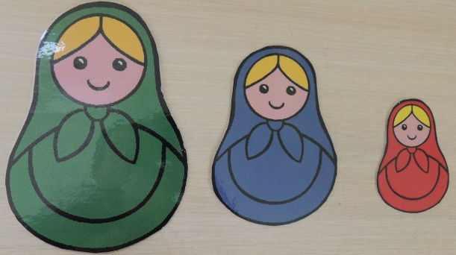
Игровой материал: Большие, средние и маленькие матрешки, сделанные из картона, в красных, синих, и зеленых сарафанах соответственно. По количеству детей.
Ход игры: Детям 4-5 лет предлагаются матрешки маленькие и большие, детям 6-7 лет – маленькие, средние по величине и большие. После этого дети садятся на ковёр, где перед ними раскладываются две или три (в зависимости от возраста) матрёшки.

Музыкальный руководитель: Дети, сейчас ваши матрешки будут плясать. Но для этого нужно внимательно слушать, в каком регистре звучит мелодия. Если в низком регистре – запляшут низкие матрешки, если в среднем – запляшут матрешки среднего роста. Если в высоком, то – будут плясать только высокие матрешки.
Музыкальный руководитель объясняет, что изображать пляску нужно легким покачиванием матрешки в приподнятой руке или постукиванием. Затем исполняет мелодию в разных регистрах чередуя их (в верхнем, среднем и низком).

